Конспект занятия
по теме: «Запросы. Формы»

1. Запросы.

Это способ поиска схож с созданием фильтров. Различие лишь в том, что запросы – самостоятельные объекты БД, а фильтры привязаны к конкретной таблице.
Запрос является производным объектом от таблицы. И результатом выполнения запроса является тоже таблица.
Запросы как и фильтры бывают:
- Простые – содержат одно условие
- Сложные – содержат несколько условий для различных полей.
В процессе создания запроса можно отбирать не только записи, но и поля, которые будут присутствовать в запросе.
Создание запроса:
- открыть БД
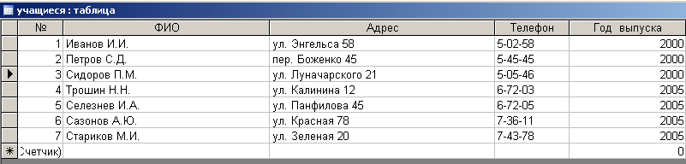
- лента Создание
- кнопка Конструктор запросов
- на диалоговой панели Добавление таблицы щелчок на кнопке Добавить
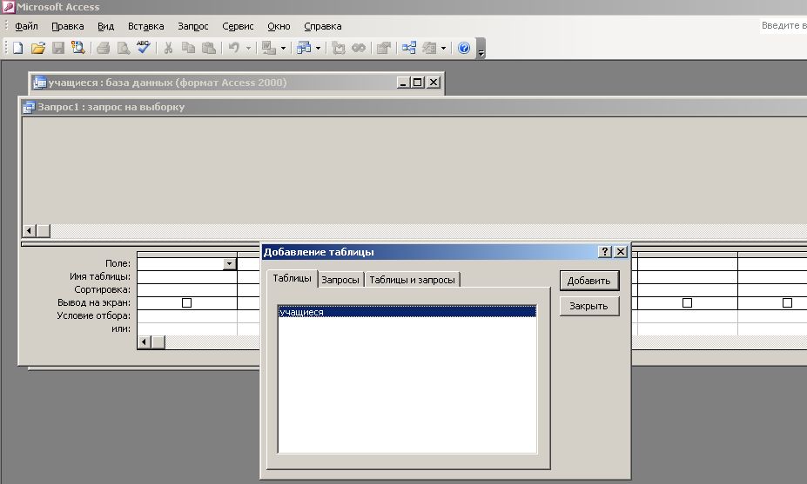
- в открывшемся диалоге двойным щелчком выделить поля, которые будут отражены в запросе (кроме ключевого);
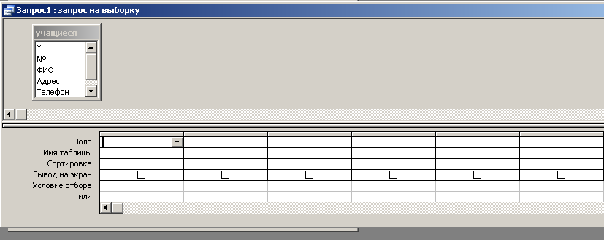
- внизу в таблице эти поля будут отмечены галочками
- в строке Условие отбора ввести условия для выбранных полей
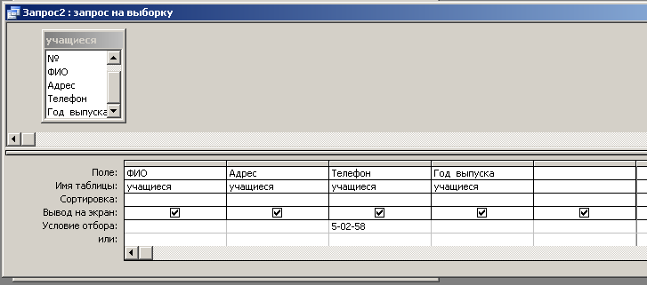
- щелчок на кнопке Сохранить
- ввести имя запроса и Ок

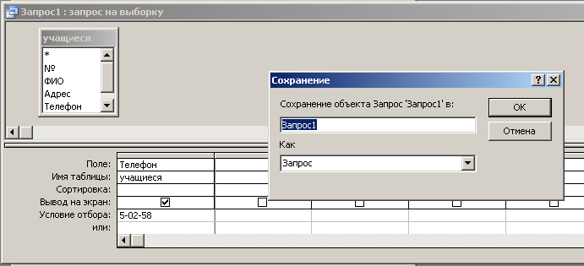
- открытие запроса – выделить имя запроса и щелчок на кнопке ОТКРЫТЬ
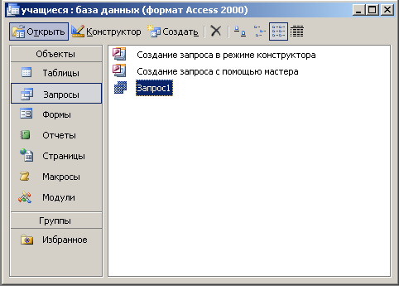
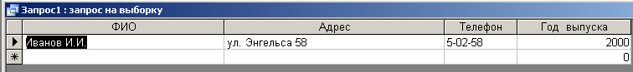

2. Формы.

Формы – объекты базы данных, позволяющие отображать данные, содержащиеся в таблицах или запросах, в удобном для восприятия виде; форма может содержать рисунки, графики или другие внедренные объекты.
Форму можно рассматривать в качестве окна, через которое пользователи могут просматривать содержимое вашей базы данных и получить доступ к содержащейся в ней информации.
Формы очень удобны, поскольку они могут применяться для решения самых различных задач. Формы могут создаваться, например, для:
- фиксации оценок, получаемых студентами;
- отслеживания состояния запасов товаров;
- ввода сведений о новых сотрудниках;
- отображения данных о еженедельных объемах выпуска продукции;
- обновления адресов заказчиков;
- создания заказов на продажу и обслуживание;
- открытия других форм и печати отчетов баз данных.
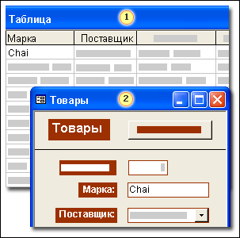
Формы наиболее часто применяются для ввода и просмотра данных. Однако имеются и другие важные направления их использования. Поскольку формы имеют различное назначение, то для соответствующих функций используются формы различного типа:
      - Кнопочная форма
Может быть создана форма, отображаемая в виде кнопочной формы, когда пользователь открывает какую-либо конкретную базу данных. Кнопочная форма обеспечивает понятный и удобный способ для открытия форм, отчетов и других объектов. Это помогает пользователям выполнять именно те действия, которые от них требуются, а также скрывать от них те части базы данных, к которым они не должны иметь доступа.
      - Сообщения
В форме могут отображаться сообщения о базе данных. В ней могут приводиться инструкции по использованию базы данных или устранению проблем, возникающих при ее использовании.

Подчиненные формы
- Подчиненная форма выглядит как часть другой формы.
Фактически же, если большая главная форма обеспечивает связь с одной таблицей, то подчиненная форма — с другой таблицей. Пользователь может вводить данные в одну форму и просматривать связанные с ней данные из другой таблицы, не зная, что они хранятся раздельно.

Форму можно создать тремя различными способами:

- При помощи мастера на основе одной или нескольких таблиц или запросов.
Мастер задает подробные вопросы об источниках записей, полях, макете, требуемых форматах и создает форму на основании полученных ответов.
Последовательность действий:
- открыть таблицу БД,
- лента Создание,
- Мастер форм
- следуя указаниям программы, создать форму
- сохранить форму
- Вручную в режиме конструктора.
Сначала создается базовая форма, которая затем изменяется в соответствии с требованиями в режиме конструктора.
- открыть таблицу БД,
- лента Создание,
- Конструктор форм,
- Добавить поля,
- В открывшейся справа панели выбрать таблицу, перетащить в форму поля
- произвести необходимые операции форматирования
- сохранить форму
- При помощи автоформы на основе таблицы или запроса.
- В окне базы данных нажмите кнопку Формы на панели Объекты.
- На панели инструментов окна базы данных нажмите кнопку Создать.
- В диалоговом окне Новая форма выберите мастера.
  - Автоформа: в столбец. Каждое поле располагается на отдельной строке; подпись находится слева от поля.
  - Автоформа: ленточная. Поля, образующие одну запись, расположены в одной строке; их подписи выводятся один раз в верхней части формы.
  - Автоформа: табличная. Поля записей расположены в формате таблицы, где каждой записи соответствует одна строка, а каждому полю один столбец. Имена полей служат заголовками столбцов.
  - Автоформа: сводная таблица. Форма открывается в режиме сводной таблицы. Имеется возможность добавлять поля путем их перетаскивания из списка полей в различные области макета.
  - Автоформа: сводная диаграмма. Форма открывается в режиме сводной диаграммы. Имеется возможность добавлять поля путем их перетаскивания из списка полей в различные области макета.

Вопросы
для самоконтроля студентов
по теме: «Запросы. Формы»
- Что такое запрос?
- В чем заключается отличие запросов от фильтров?
- Назовите два вида запросов.
- Чем отличаются простые запросы от сложных?
- Какие способы создания запросов вам известны?
- Какова последовательность создания запроса с помощью Мастера?
- Какова последовательность создания запроса с помощью Конструктора?
- Что такое форма?
- Перечислите области применения форм.
- Назовите основные виды форм.
- Сколько способов создания форм вам известны?
- Охарактеризуйте их.
- Как создать автоформу?
- Какие виды автоформ вы знаете?
- В чем заключается их отличие?
- Как создать форму при помощи Мастера?
- Что нужно для создания формы вручную?

Выполнить письменную (печатную) работу по вариантам:
Вариант 1.
- Какова последовательность создания таблиц в СУБД Access?
- Что значит определить структуру БД?
- Как производится редактирование таблиц?
- Какова последовательность создания фильтра?
Вариант 2.
- Как осуществляется перемещение между записями в таблице?
- Если в поле маркера стоят символы *,, , что это означает?
- Какими способами можно организовать поиск данных в базе?
- Какова последовательность задания быстрого поиска?
Вариант 3.
- В каких случаях производится быстрый поиск данных?
- Каковы условия поиска данных с помощью фильтра?
- Какие виды фильтров существуют?
- В чем их различие?
Самостоятельная работа.

- Создать следующую таблицу базы данных:
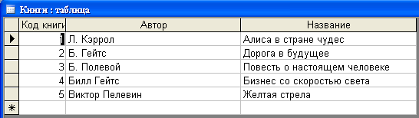

- Для данной таблицы создать ленточную форму с помощью Мастера автоформ.
- В форме отразить всю таблицу.
- Оформление формы выбрать по своему усмотрению.
- Сохранить созданную форму в своей личной папке.
- На основе данных таблицы создать запросы:
- на Б. Полевого
- Алиса в стране чудес
- Желтая стрела

Конспект занятия
по теме: «Отчеты»

Отчеты – предназначены для печати данных, содержащихся в таблицах или запросах, в красиво оформленном виде.
Отчет можно создать тремя различными способами:
- с помощью мастера
- в режиме конструктора
- с помощью автоотчета

Создание отчета с помощью мастера.

Последовательность действий:
- Запустить СУБД Access
- Открыть базу данных для которой будет создан отчет
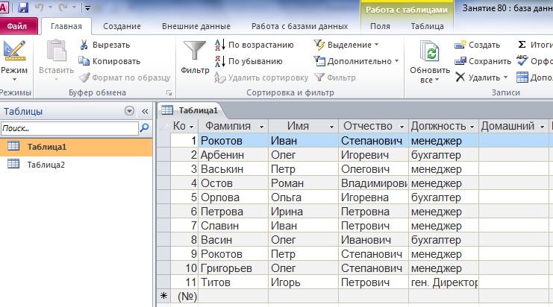
- Выбрать объект ОТЧЕТЫ
- Лента Создание
- Кнопка Мастер отчетов
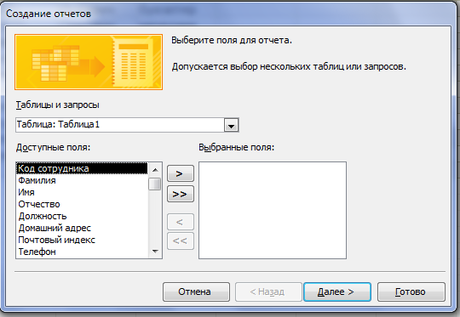
- В открывшемся диалоговом окне двойным щелчком выбрать поля, которые будут присутствовать в отчете
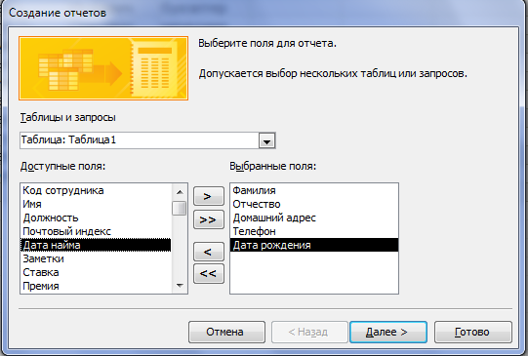
- Кнопка Далее
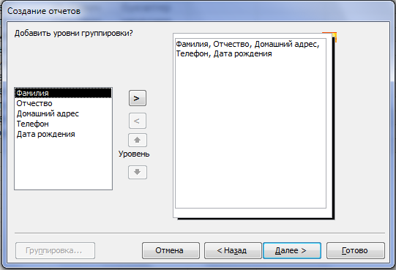
- Если нужно изменить последовательность расположения полей в отчете можно воспользоваться кнопкой УРОВЕНЬ
- Щелчок на кнопке ДАЛЕЕ
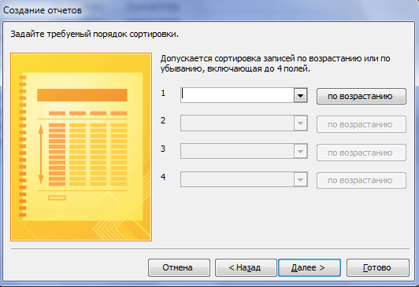
- В следующем окне выбрать порядок сортировки записей
- Щелчок на кнопке ДАЛЕЕ
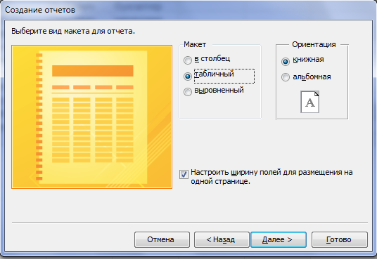
- Выбрать вид макета для отчета
- Щелчок на кнопке ДАЛЕЕ
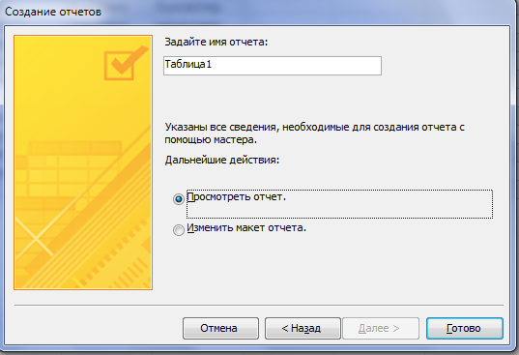
- Ввести имя отчета
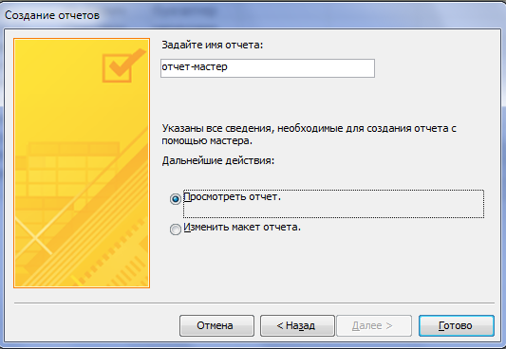
- Щелчок на кнопке ГОТОВО
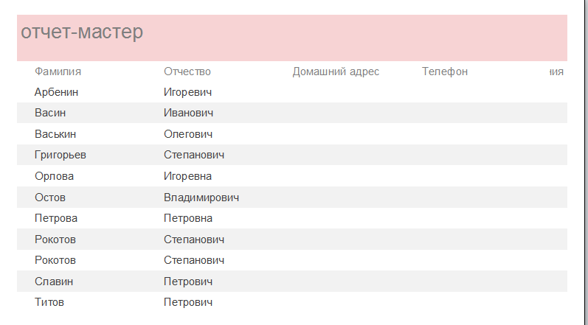
- Просмотреть созданный отчет.

Создание отчета в режиме конструктора.

Последовательность действий:
- Запустить СУБД Access
- Открыть базу данных для которой будет создан отчет
- Выбрать объект ОТЧЕТЫ
- Лента Создание
- Кнопка Конструктор отчетов 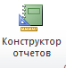
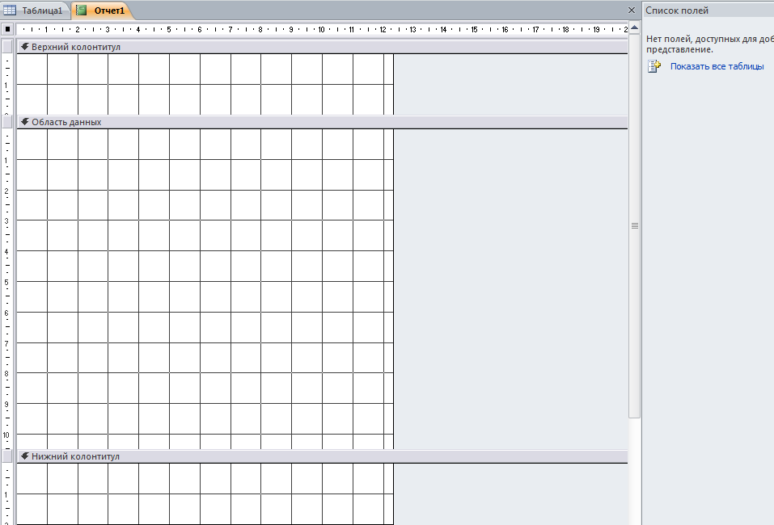
- Щелчок на Показать все таблицы
- Указать базовую таблицу
- Двойным щелчком выбрать поля, отображаемые в отчете
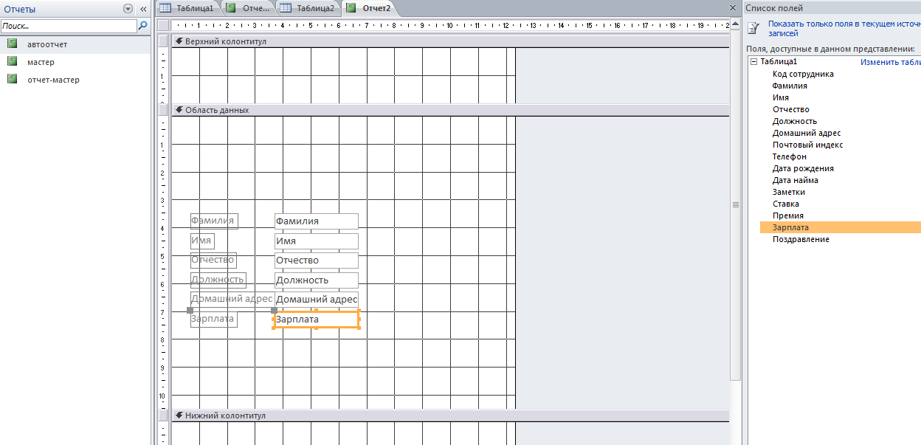
- С помощью кнопок панели инструментов ЭЛЕМЕНТЫ начать создание отчета
- С помощью меню Формат произвести форматирование отдельных элементов отчета
- Инструмент СПИСОК предназначен для ввода в отчет списков и работы с ними
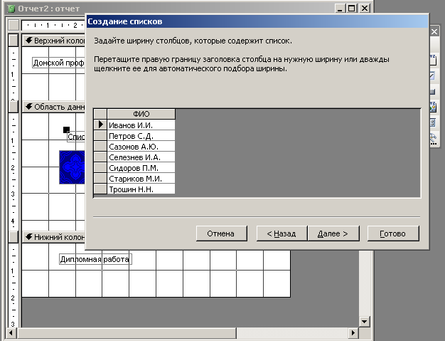
- Дополнительные возможности
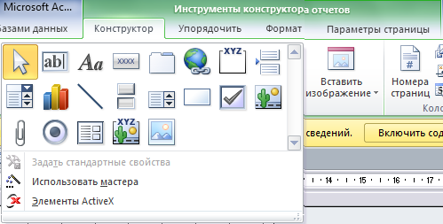
- И так далее.
Использование автоотчета.

Автоотчет служит для создания отчета, в котором выводятся все поля и записи базовой таблицы или запроса.

Последовательность:
- Выбрать объект ОТЧЕТЫ
- Лента Создание
- Кнопка Отчет 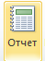
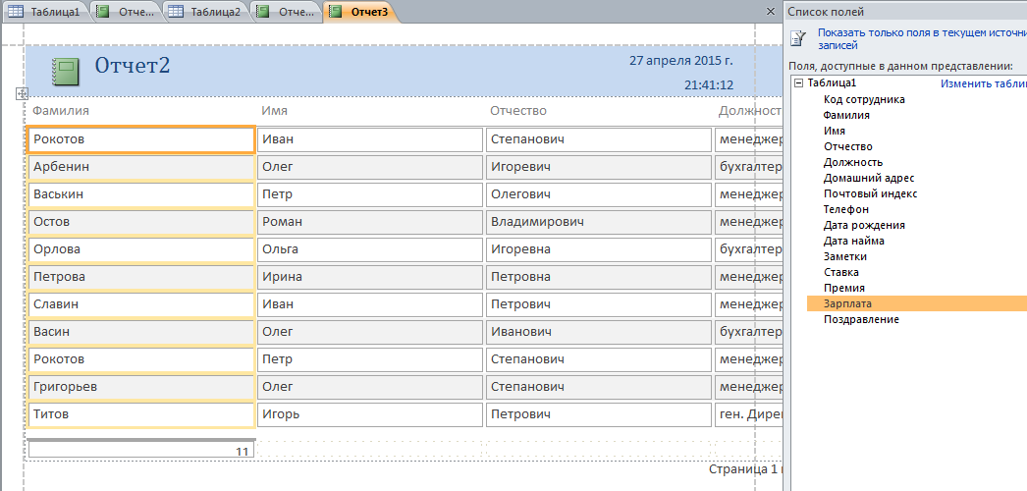
- В диалоговом окне можно изменять поля, присутствующие в отчете.
Microsoft Access применяет последний автоформат, использовавшийся для создания отчета.
Отчеты, созданные таким способом, не имеют заголовка и колонтитула или примечания и колонтитула.

Вопросы
для самоконтроля студентов
по теме: «Отчеты»

- Что такое отчет?
- Где используются отчеты?
- Перечислите основные способы создания отчетов.
- Какова последовательность ваших действий при создании отчета с помощью Мастера?
- Что необходимо выполнить для создания отчета в режиме конструктора?
- Что такое автоотчет?
- Как его создать?
- В каких целях пользователи применяют автоотчеты?

Самостоятельная работа.

- Открыть созданную на прошлом занятии следующую таблицу базы данных:

- Для данной таблицы создать отчет с помощью Мастера создания отчетов.
- В отчете отразить все поля данной таблицы.
- Изменить последовательность расположения полей следующим образом:
  - Код книги
  - Название
  - Автор
- Выбрать деловой стиль.
- Сохранить отчет под именем ОТЧЕТ 1.
- Создать такой же отчет в режиме Конструктора.
- Вставить в отчет любое графическое изображение.
- Сохранить отчет под именем ОТЧЕТ 2.
- На основании той же таблицы создать ленточный автоотчет.
- Сохранить отчет под именем ОТЧЕТ 3.
- Закрыть таблицу базы данных.
- Закрыть окно СУБД Access.

